План-конспект занятия
педагога дополнительного образования
Ляпиной Альбины Николаевны

Объединение: коллектив современного танца «Энергия»
Программа: «Основы танца».
Группы: 03-107, 03-33, 03-35.
Дата проведения: 21.12.2022.
Время проведения:16.00-17.30;
17.50-19.20;
19.30-21.00.
Тема занятия: «Основы классики. «Танцы» на полу.
Изучение и выполнение оздоровительного танцевального комплекса на полу».
Цель занятия: развитие данных, улучшение и совершенствование технических навыков, обучающихся путем повторения и отработки пройденных движений.
Примерные задания:
Выполните разминку:
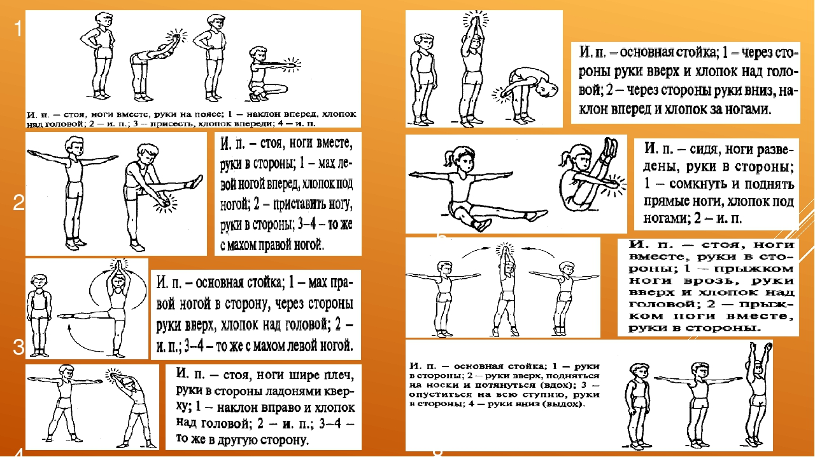
Далее можно переходить к новым упражнениям
Экзерсис на полу. Поднимание двух вытянутых ног назад - наверх «Русалочка» - упражнение способствует укреплению мышц спины, развитие шага назад.
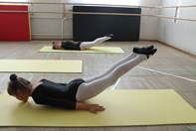
Русалочка
«Коробочка», «Корзиночка» - упражнение способствует развитию гибкости спины и укреплению ее мышц.
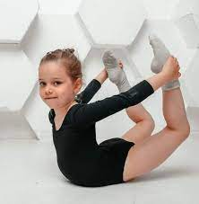
Коробочка Корзиночка

«Лодочка» - корпус лежит на полу. Руки вытянуты вперед, ладонь левой руки лежит сверху ладони правой руки. Голова опущена вниз- упражнение способствует укреплению мышц спины.
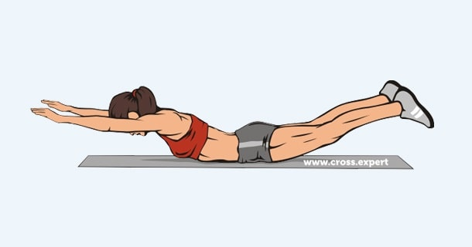

Упражнение, стоя на коленях и ногах: прогибание корпуса назад – упражнение способствует развитию гибкости корпуса назад. Упражнение «Кошечка» - «Мостик». Данные упражнения развивает гибкость спины.
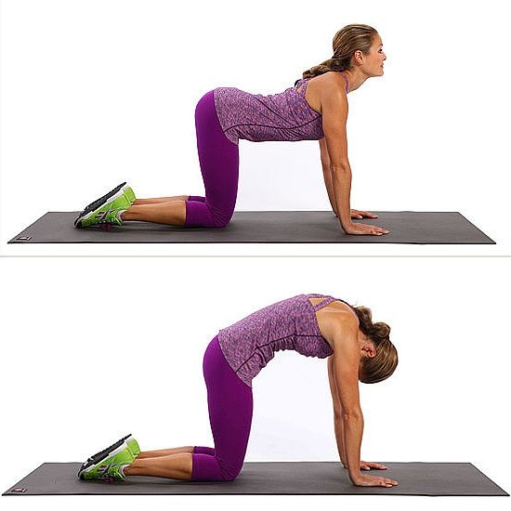
Кошка Мостик

«Берёзка» - ноги лежат на полу, стопы натянуты, руки вдоль корпуса.
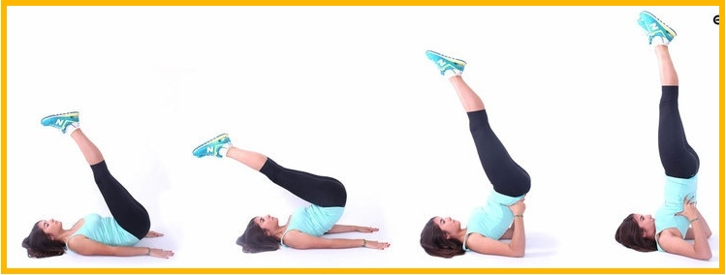
Упражнения стретч-характера:
- шпагаты правый, левый, поперечный по 5 минут каждый.
Заключительная часть:
- расслабление лежа на спине.
Домашнее задание:
- повторение и закрепление изученного материала;
- отработка комбинаций танца «Двигайся» (03-107 средняя группа);
- отработка комбинаций танца «Я танцую» (03-33, средняя группа);
- отработка комбинаций танца «Лететь» (03-35 старшая группа).

Обратная связь metodistduz@mail.ru для Ляпиной А.Н.

